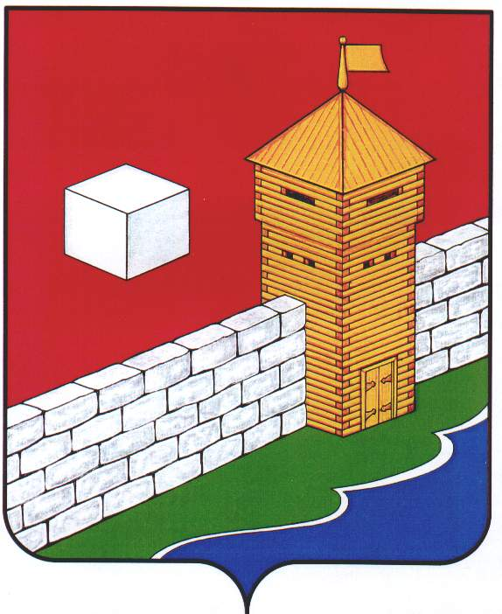
СОБРАНИЕ ДЕПУТАТОВ
ЕТКУЛЬСКОГО МУНИЦИПАЛЬНОГО РАЙОНА
пятого созыва
Р Е Ш Е Н И Е

от 25.03.2020 г. № 666
с. Еткуль

О внесении дополнений в Прогнозный
план (программу) приватизации
муниципального имущества Еткульского
муниципального района на 2020-2022 годы

В соответствии с Федеральным законом от 21.12.2001 г. № 178-ФЗ «О приватизации государственного и муниципального имущества», Положением «О порядке приватизации муниципального имущества Еткульского муниципального района», утвержденным решением Собрания депутатов Еткульского муниципального района от 28.06.2017 г. № 261, статьей 18 Устава Еткульского муниципального района

СОБРАНИЕ ДЕПУТАТОВ ЕТКУЛЬСКОГО МУНИЦИПАЛЬНОГО РАЙОНА
Р Е Ш А Е Т:

- Внести дополнения в Прогнозный план (программу) приватизации муниципального имущества Еткульского муниципального района на 2020-2022годы, утвержденный решением Собрания депутатов Еткульского муниципального района от 31.12.2019 г. № 643, а именно:
- в пункт 5.1 дополнительно включить неиспользуемое недвижимое имущество (Приложение 1);
- в пункт 5.2. дополнительно включить неиспользуемое движимое имущество (Приложение 2).
- Поручить администрации Еткульского муниципального района осуществить продажу объектов, дополнительно включенных в Прогнозный план (программу) приватизации муниципального имущества Еткульского муниципального района на 2020-2022 годы, в соответствии с действующим законодательством.
- Опубликовать настоящее решение в общественно-политической газете Еткульского района «Искра» и разместить на официальном сайте Еткульского муниципального района в сети «Интернет».

Председатель Собрания депутатов
Еткульского муниципального района И. В. Михайлов
Приложение 1
к решению Собрания депутатов
Еткульского муниципального района
от _______________ № _____

Дополнения в пункт 5.1 Прогнозного плана (программы) приватизации муниципального имущества Еткульского муниципального района на 2020-2022 годы

«Перечень объектов недвижимого имущества Еткульского муниципального района, подлежащих приватизации в 2020-2022 годах:

№ п/п | Наименование имущества | Место нахождения имущества
8 | Нежилое помещение, общей площадью 202,7 кв.м., земельный участок для эксплуатации здания, площадью 2447 кв.м. | Челябинская область, Еткульский район, село Писклово, ул. Советская, д.13, пом.1

Приложение 2
к решению Собрания депутатов
Еткульского муниципального района
от _______________ № _____

Дополнения в пункт 5.2 Прогнозного плана (программы) приватизации муниципального имущества Еткульского муниципального района на 2020-2022 годы

«Перечень муниципального движимого имущества, подлежащего приватизации в 2020-2022 годах:

№ п/п | Наименование имущества | Место нахождения имущества
6 | Универсально-пропашной колесный трактор ЛТЗ-60АБ-10, год выпуска 2009 | Челябинская область, Еткульский район, с. Еткуль
7 | Универсально-пропашной колесный трактор ЛТЗ-60АБ-10, год выпуска 2009 | Челябинская область, Еткульский район, с. Еткуль

Пояснительная записка
к проекту решения Собрания депутатов Еткульского муниципального района «О внесении изменений в Прогнозный план (программу) приватизации муниципального имущества Еткульского муниципального района на 2020-2022 годы»

В соответствии с Федеральным законом от 21.12.2001 г. № 178-ФЗ «О приватизации государственного и муниципального имущества», Положением «О порядке приватизации муниципального имущества Еткульского муниципального района», утвержденным решением Собрания депутатов Еткульского муниципального района от 28.06.2017 г. № 261, предлагается к рассмотрению проект решения Собрания депутатов Еткульского муниципального района «О внесении изменений в Прогнозный план (программу) приватизации муниципального имущества Еткульского муниципального района на 2020-2022 годы», которым предусматривается включение в прогнозный план (программу) приватизации одного объекта недвижимого имущества:
-нежилое помещение, расположенное по адресу: Челябинская область, Еткульский район, село Писклово, ул. Советская, д.13, пом.1, общей площадью 202,7 кв.м., земельный участок для эксплуатации здания, площадью 2447 кв.м., (балансовая стоимость 1654172,96 рублей, остаточная стоимость 0,00 рублей, затраты на содержание объекта отсутствуют);
а также двух объектов движимого имущества:
-универсально-пропашной колесный трактор ЛТЗ-60АБ-10, год выпуска 2009 (балансовая стоимость 466000 рублей, остаточная стоимость 0,00 рублей, затраты на содержание объекта составляют 1438 рублей в год);
-универсально-пропашной колесный трактор ЛТЗ-60АБ-10, год выпуска 2009 (балансовая стоимость 466000 рублей, остаточная стоимость 0,00 рублей, затраты на содержание объекта составляют 1438 рублей в год).
Данные объекты находятся в казне Еткульского муниципального района, договоры аренды по указанным объектам расторгнуты, в настоящее время никем не используются, у муниципальных учреждений и предприятий Еткульского муниципального района отсутствует необходимость в использовании указанных объектов.
Затраты на проведение рыночной оценки для приватизации указанных объектов, ориентировочно составляют 15 тыс.рублей. Данные средства заложены в бюджет Еткульского муниципального района на 2020 год.

Начальник отдела муниципального
имущества администрации
Еткульского муниципального района И.В.Пищулина

